编 号：0070-2020

**测量过程控制检查表**

|  |  |  |  |  |  |  |  |  |  |  |
| --- | --- | --- | --- | --- | --- | --- | --- | --- | --- | --- |
| 测量过程  (参数)名称 | | 封隔器压力密封试验 | | | | 企业部门 | | 生产部 | | |
| 被测参数  要求 | | 参数M | | 50MPa | | 导出计量要求 | | 最大允许误差 | | 1.67Mpa |
| 公差T | | 5Mpa | | 允许不确定度 | | / |
| 其他要求 | | / | | 其他要求 | | / |
| 测量过程要素控制状况 | | | | | | | | | | |
| 过程要素 | | | 计量特性 | | | | | | | 是否满足  计量要求 |
| 测量设备名称 | | | 测量范围 | | 测量不确定度 | | 测量误差 | | 其他特性 | √ |
| 压力表 | | | (0-100)MPa | | / | | 1.6级 | | / |
| 测量过程控制规范编号 | | | ZYJH/GK-2020-01 | | | | | | | √ |
| 测量方法编号 | | | ZYJH/GK-2020-01 | | | | | | | √ |
| 环境条件 | | | 常温 | | | | | | | √ |
| 操作人员姓名 | | | 宋雪芹 | | | | | | | √ |
| 测量不确定度评定方法 | | | 附录A：封隔器密封压力测量不确定度的评定 | | | | | | | √ |
| 有效性确认方法 | | | 附录B：封隔器密封压力测量过程有效性确认记录 | | | | | | | √ |
| 测量过程监视方法、  监视记录 | | | 附录C：封隔器密封压力比对记录 | | | | | | | √ |
| 控制图绘制(如果有) | | |  | | | | | | |  |
| 综合评价 | 审核记录：  1. 测量过程控制规范编制满足要求;  2. 测量过程要素(测量设备、测量方法、环境条件、人员操作技能)均受控;  3. 测量过程不确定度评定方法正确;  4．测量过程有效性确认方法正确，满足要求;  5.测量过程监视在控制限内，统计数据正确。  审核结论：√符合 □有缺陷 □不符合（注：在选项上打√，只选一项。）） | | | | | | | | | |

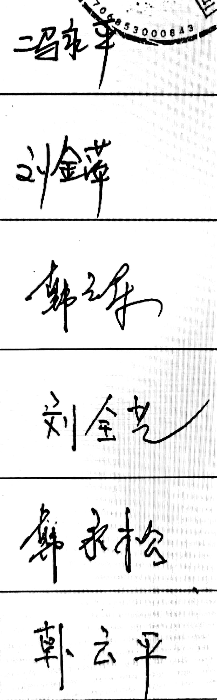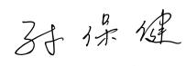审核日期： 2020 年 05 月 08日 审核员： 企业部门代表：